**VİDEO RAPORU SERİSİ(8.VİDEO)**

### **Konu Başlığı:**

**C# Karar Yapıları: if, else if, else Detaylı Anlatım**

### **Konu Özeti:**

Bu videoda, C# dilinde karar yapılarının nasıl çalıştığı anlatılmıştır. if, else if ve else blokları ile programın farklı koşullara göre nasıl yönlendirilebildiği örneklerle açıklanmıştır. Kullanıcıdan alınan girdilere göre koşullu ifadelerle karar verme süreci adım adım gösterilmiştir. Visual Studio ortamında gerçek uygulamalarla anlatım desteklenmiştir.

### **Örnekler:**

1. **Basit if Kullanımı:**

int sayi = 10;  
  
if (sayi > 5)  
{  
 Console.WriteLine("Sayı 5'ten büyüktür.");  
}

1. **if - else Kullanımı:**

int yas = 17;  
  
if (yas >= 18)  
{  
 Console.WriteLine("Reşitsiniz.");  
}  
else  
{  
 Console.WriteLine("Reşit değilsiniz.");  
}

1. **if - else if - else Kullanımı:**

int not = 75;  
  
if (not >= 85)  
{  
 Console.WriteLine("Tebrikler, notunuz: Pekiyi");  
}  
else if (not >= 70)  
{  
 Console.WriteLine("Notunuz: İyi");  
}  
else if (not >= 50)  
{  
 Console.WriteLine("Notunuz: Orta");  
}  
else  
{  
 Console.WriteLine("Notunuz: Geçersiz");  
}

### **Ekran Görüntüleri:**

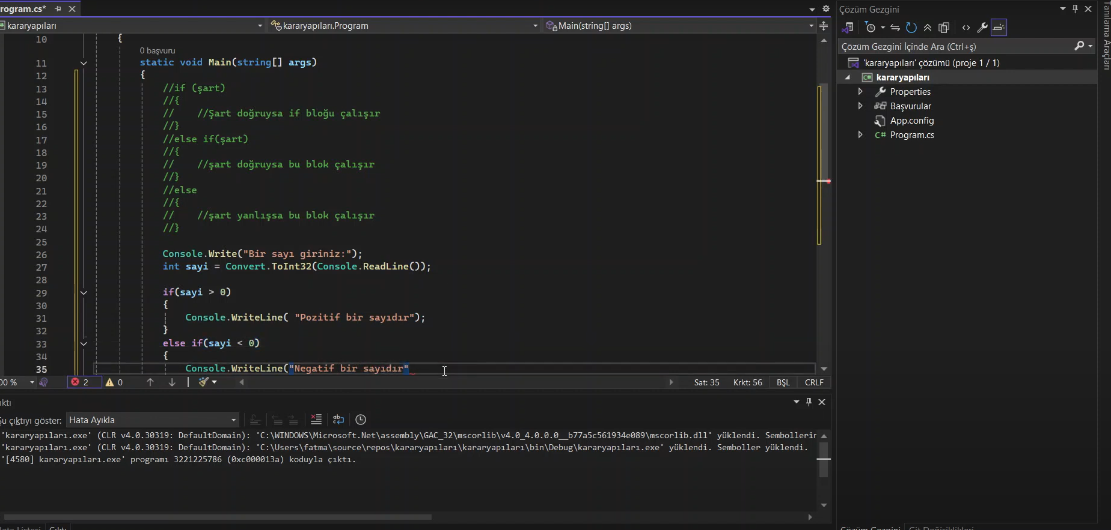

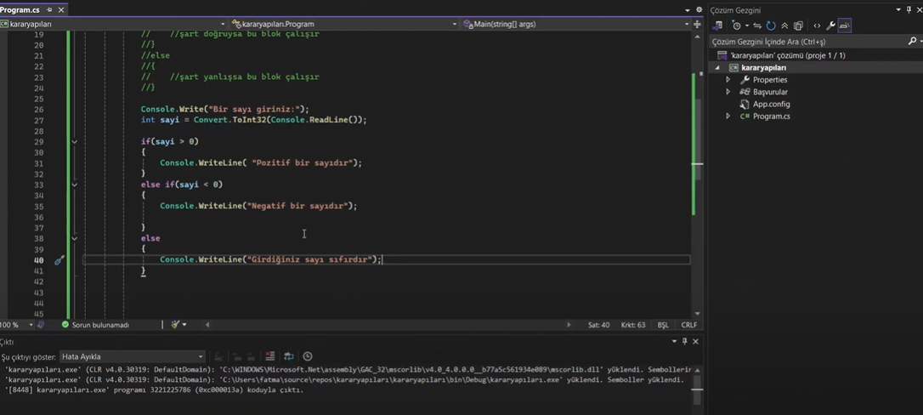

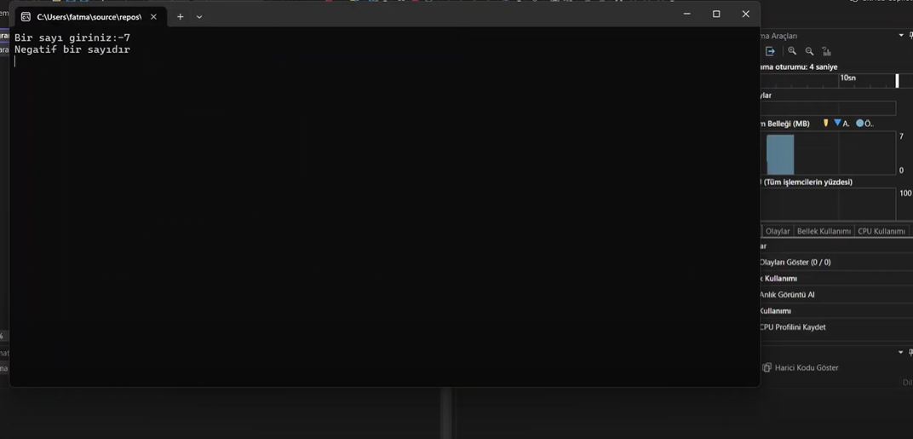

### **Video Linki:**

https://www.youtube.com/watch?v=VFeRKIF0E0g&list=PL91LdwfUx-vMfr09ITZLnPCLM1eHzyH24&index=8

### **Ek Notlar:**

* if yapısı **bool** (doğru/yanlış) sonuç dönen ifadelerle çalışır.
* else if ile alternatif durumlar kontrol edilebilir.
* else her zaman en sona yazılır ve önceki hiçbir koşul sağlanmazsa çalışır.
* Parantezler {} tek satırlık işlemlerde isteğe bağlı olabilir ama her zaman kullanılması önerilir.